10.pielikums
Olaines novada pašvaldības domes 2026.gada 25.februāra sēdes lēmumam (2.prot., 17.p.)

Piešķirtais ielas nosaukums Grunduļa iela zemes vienības daļai ar kadastra apzīmējumu 8080 021 1407

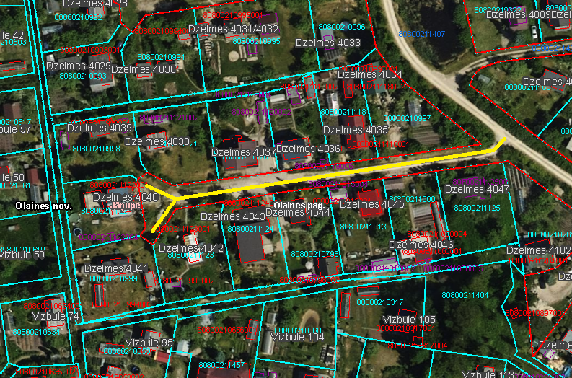

Veiktā darbība (adreses piešķiršana, maiņa, tai skaitā adreses pieraksta formas precizēšana, likvidēšana vai esošās adreses saglabāšana) | Adresācijas objekts (viensēta, ēka, apbūvei paredzēta zemes vienība un telpu grupa) | Adresācijas objekta un, ja nepieciešams, ar to funkcionāli saistīto objektu kadastra apzīmējums, ja tāds ir | Adresācijas objekta esošā adrese, ja tāda ir | Esošā adresācijas objekta kods adrešu klasifikatorā, ja tāds ir | Adresācijas objekta jaunā adrese | Adresācijas objekta un, ja nepieciešams, ar to funkcionāli saistīto objektu jaunais kadastra apzīmējums, ja tāds ir | Cita informācija, ja tāda ir
1 | 2 | 3 | 4 | 5 | 6 | 7 | 8
Adreses maiņa | Zemes vienībai  Dārza mājai (nepabeigta celtniecība) | 80800211125  80800211125001 | “Dzelmes 4047”, Jāņupe, Olaines pag., Olaines nov., LV-2127 | 106150274 | Grunduļa iela 1, Jāņupe, Olaines pag., Olaines nov., LV-2127
Adreses maiņa | Zemes vienībai  Dārza mājai  Pirtij  Siltumnīcai  Šķūnim  Nojumei  Tualetei | 80800211000  80800211000001  80800211000002  80800211000003  80800211000004  80800211000005  80800211000006 | “Dzelmes 4046”, Jāņupe, Olaines pag., Olaines nov., LV-2127 | 106150200 | Grunduļa iela 3, Jāņupe, Olaines pag., Olaines nov., LV-2127
Adreses maiņa | Zemes vienībai  Dārza mājai  Saimniecības ēkai  Garāžai | 80800211013  80800211013001  80800211013002  80800211013004 | “Dzelmes 4045”, Jāņupe, Olaines pag., Olaines nov., LV-2127 | 106150241 | Grunduļa iela 5, Jāņupe, Olaines pag., Olaines nov., LV-2127
Adreses maiņa | Zemes vienībai  Dārza mājai  Saimniecības ēkai | 80800210798  80800210798001  80800210798002 | “Dzelmes 4044”, Jāņupe, Olaines pag., Olaines nov., LV-2127 | 106134821 | Grunduļa iela 7, Jāņupe, Olaines pag., Olaines nov., LV-2127
Adreses maiņa | Zemes vienībai  Saimniecības ēkai ar nojumi | 80800211124  80800211124001 | “Dzelmes 4043”, Jāņupe, Olaines pag., Olaines nov., LV-2127 | 106135495 | Grunduļa iela 9, Jāņupe, Olaines pag., Olaines nov., LV-2127
Adreses maiņa | Zemes vienībai  Dārza mājai  Siltumnīcai | 80800211123  80800211123001  80800211123006 | “Dzelmes 4042”, Jāņupe, Olaines pag., Olaines nov., LV-2127 | 106135487 | Grunduļa iela 11, Jāņupe, Olaines pag., Olaines nov., LV-2127
Adreses maiņa | Zemes vienībai  Dārza mājai  Saimniecības ēkai | 80800210999  80800210999001  80800210999002 | “Dzelmes 4041”, Jāņupe, Olaines pag., Olaines nov., LV-2127 | 106150194 | Grunduļa iela 13, Jāņupe, Olaines pag., Olaines nov., LV-2127
Adreses maiņa | Zemes vienībai  Dārza mājai | 80800210997  80800210997001 | “Dzelmes 4034”, Jāņupe, Olaines pag., Olaines nov., LV-2127 | 106134950 | Grunduļa iela 2, Jāņupe, Olaines pag., Olaines nov., LV-2127
Adreses maiņa | Zemes vienībai  Dārza mājai | 80800211118  80800211118001  80800211118002 | “Dzelmes 4035”, Jāņupe, Olaines pag., Olaines nov., LV-2127 | 106135446 | Grunduļa iela 4, Jāņupe, Olaines pag., Olaines nov., LV-2127
Adreses maiņa | Zemes vienībai  Dārza mājai  Siltumnīcai | 80800211119  80800211119001  80800211119002 | “Dzelmes 4036”, Jāņupe, Olaines pag., Olaines nov., LV-2127 | 106135454 | Grunduļa iela 6, Jāņupe, Olaines pag., Olaines nov., LV-2127
Adreses maiņa | Zemes vienībai  Dārza mājai | 80800211120  80800211120001 | “Dzelmes 4037”, Jāņupe, Olaines pag., Olaines nov., LV-2127 | 106135462 | Grunduļa iela 8, Jāņupe, Olaines pag., Olaines nov., LV-2127
Adreses maiņa | Zemes vienībai  Dārza mājas jaunbūvei  Siltumnīcai  Saimniecības ēkai (nepabeigta celtniecība) | 80800211121  80800211121001  80800211121002  80800211121003 | “Dzelmes 4038”, Jāņupe, Olaines pag., Olaines nov., LV-2127 | 106135470 | Grunduļa iela 10, Jāņupe, Olaines pag., Olaines nov., LV-2127
Adreses maiņa | Zemes vienībai  Dārza mājai  Saimniecības ēkai  Siltumnīcai | 80800210998  80800210998001  80800210998002  80800210998003 | “Dzelmes 4039”, Jāņupe, Olaines pag., Olaines nov., LV-2127 | 106134967 | Grunduļa iela 12, Jāņupe, Olaines pag., Olaines nov., LV-2127
Adreses maiņa | Zemes vienībai  Dārza mājai  Palīgēkai | 80800211122  80800211122001  80800211122002 | “Dzelmes 4040”, Jāņupe, Olaines pag., Olaines nov., LV-2127 | 106150266 | Grunduļa iela 14, Jāņupe, Olaines pag., Olaines nov., LV-2127

Sagatavoja: īpašumu un juridiskās nodaļas speciāliste A. Lagutinska

